**Proyecto final-Momento II.**

**Diagrama de clases:**

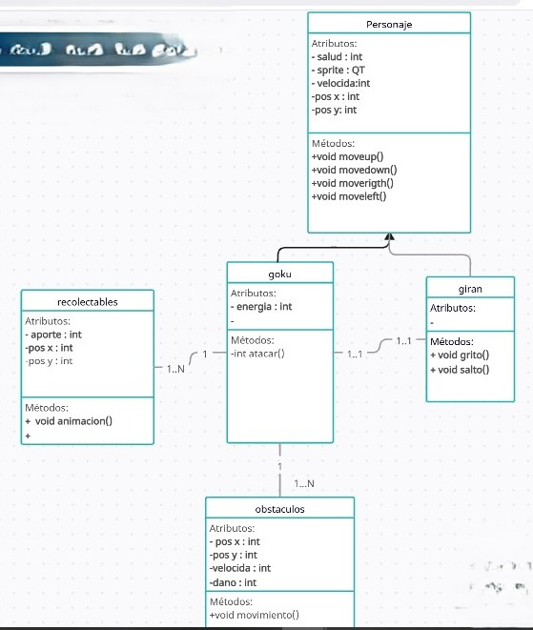

**Cambios.**

Además de los puntos para recupera vida, aparecerán las esferas del dragón, si Goku logra obtener las 7, en el siguiente nivel podrá lazar un ataque especial, para poder obtener este ataque es necesario recolectar las 7 esferas.

**Sprites.**

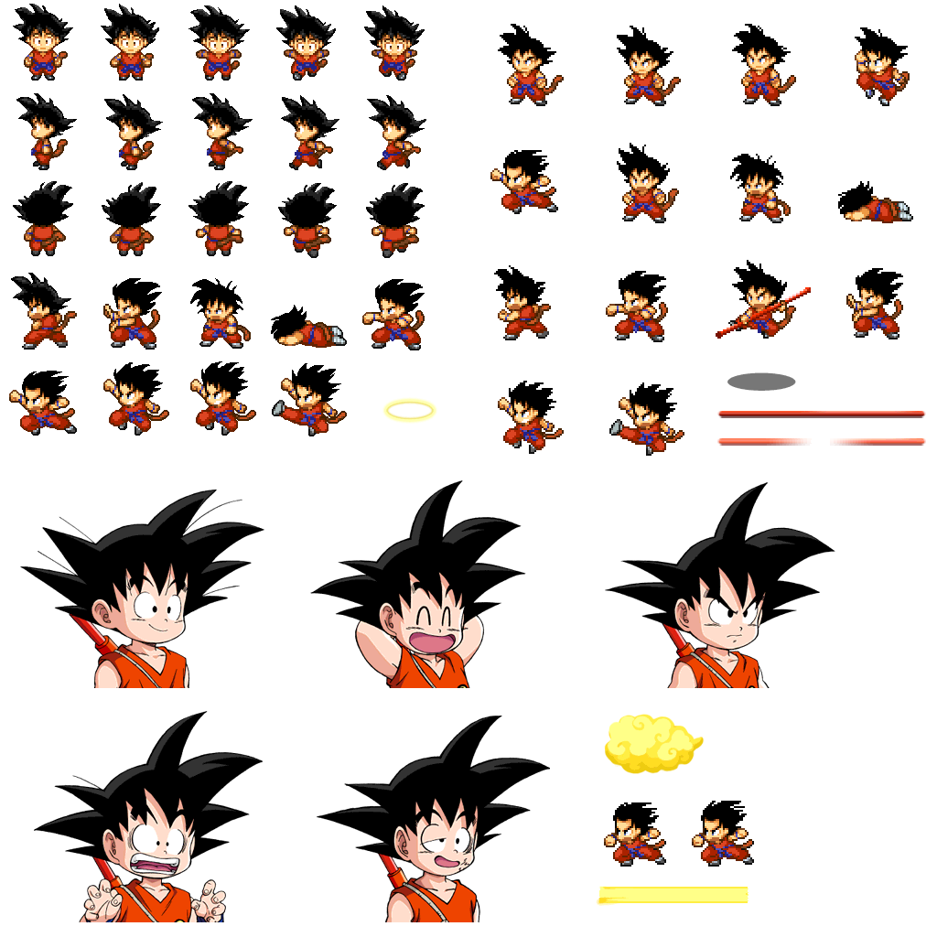**Goku:**



**Esferas:**

**Leche:**

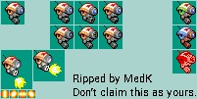

**Cámara robot:**

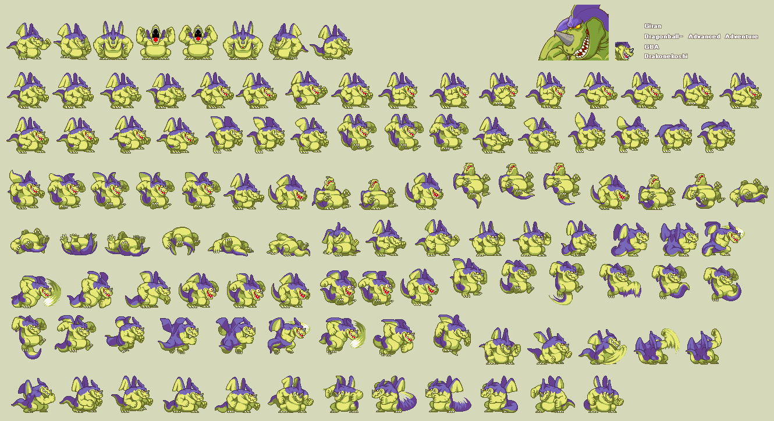**Guilan:**

**Fondos de los niveles.**

**Nivel 1:**

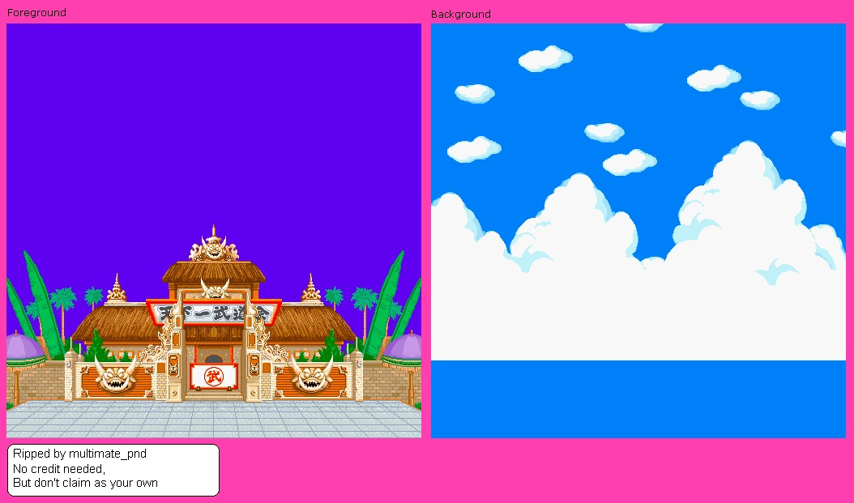**Nivel 2:**